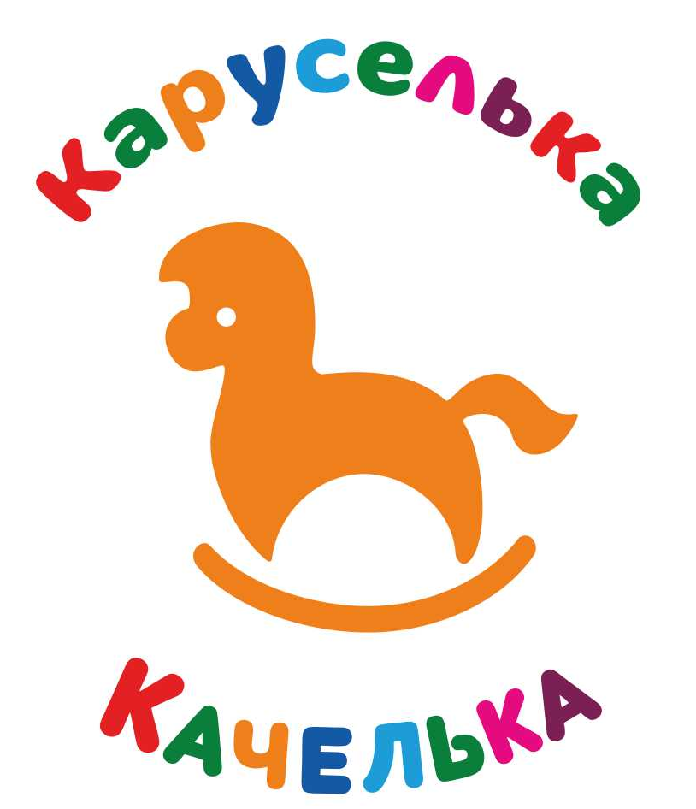
ООО "Качелька"
ИНН 6686094875 КПП 668601001 Юр. Адрес 620135, Екатеринбург, проспект Космонавтов,62, 2 подъезд. Телефон/Факс (343) 247-85-43, 331-33-35,
адрес офиса: г.Екатеринбург ул.Пр.Космонавтов 62.
Сайт: www.kachelka.com , email: 77777baby@mail.ru

г. Екатеринбург «» ноября 2017 г.

№ п/п | Наименование | Габариты, ДхШхВ | Кол-во | Цена, руб. | Сумма, руб. | Изображение
Детская игровая площадка для детей 7-14 лет
1 | Игровой комплекс ИКД-009 | 8.7х7х4.7 | 1 | 1147080 | 1147080 | 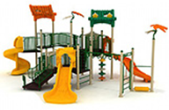
2 | Элемент песочницы 2kids |  | 8 | 2860 | 22880
3 | Пластиковый грибок для песочницы |  | 1 | 29403 | 29403 | 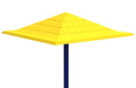
4 | Спортивный комплекс СК 14.1 | 7448*3660*2563 | 1 | 98890 | 98890 | 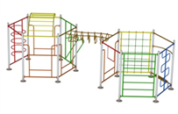
5 | Карусель Колокольчик | 1500*1500*700 | 1 | 35200 | 35200 | 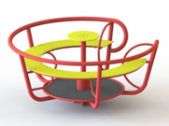
6 | Игровое оборудование ИО "Рыжик 2" | 3112*1632*2132 | 1 | 48400 | 48400 | 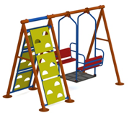
7 | Качели двойные "Леопольд" (на цепных подвесах) | 2746*1632*2132 | 1 | 30360 | 30360 | 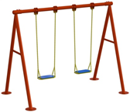
8 | Скамья "Бабулька1" (без спинки) (1500 длина) | 1597*504*506 | 4 | 5429 | 21714 | 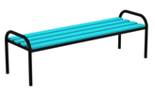
9 | Урна Город 1 | 0,36*0,37*0,69 V=25 л. | 2 | 2195 | 4389 | 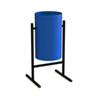
Детская игровая площадка для малышей
10 | Песочница 2 KIDS - 6 элементов | 2.5х2.1х0.3 | 1 | 17160 | 17160 | 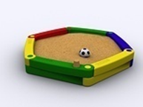
11 | Пластиковый грибок для песочницы |  | 1 | 29403 | 29403 | 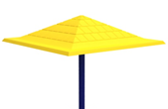
12 | Спортивный комплекс для малышей МСК 9 | 2,3*2,3*1,4 | 1 | 41800 | 41800 | 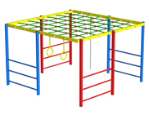
13 | Игровое оборудование ИО "Рыжик 6" | 4230*1632*2132 | 1 | 54890 | 54890 | 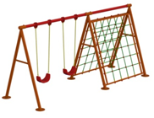
14 | Балансир "Добрыня" | 2361*405*880 | 1 | 9790 | 9790 | 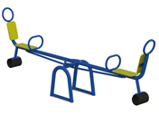
15 | Скамья "Бабулька1" (без спинки) (1500 длина) | 1597*504*506 | 2 | 5429 | 10857
16 | Урна Город 1 | 0,36*0,37*0,69 V=25 л. | 2 | 2195 | 4389 | 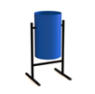
17 | Контейнерная площадка (если есть желание обновить) | 6м*1,5м*2,5м | 1 | 52800 | 52800 | 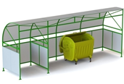
18 | Контейнерная площадка |  | 3 | 18000 | 54000
 | Итого оборудование: |  |  |  | 1713405
 | Монтаж |  |  |  | 428351
 | Доставка |  |  |  | 3000
 | ВСЕГО: |  |  |  | 2144756
Общестроительные работы
1 | Песчаное покрытие площадок | щебень 5-10 фр. - 10 см, дресьва - 10см, планировка, трамбовка |  | 650 | 390000
2 | Песчаное покрытие дорожек | щебень 5-10 фр. - 10 см, дресьва - 10см, планировка, трамбовка |  | 650 | 13000
3 | Асфальтирование проездов и парковочных карманов (ПД-4) |  |  | 1500 | 1275000
4 | Установка бордюра бетонного тротуарного по периметру отсыпки детских площадок | БР 100.20.8 |  | 767 | 99710
5 | Установка бордюра дорожного по периметру проездов | БР 100.30.15 |  | 900 | 369000
6 | Восстановление газона |  |  | 350 | 91000
 | Итого по разделу общестроительные работы
 | ВСЕГО:

Игровой комплекс ИКД-009

